**СОЦИАЛЬНО-РЕАБИЛИТАЦИОННЫЕ УСЛУГИ**

Социально-реабилитационные услуги – действия по формированию (восстановлению, развитию) социальных и трудовых навыков у граждан, направленные на достижение максимально доступного уровня их самостоятельности, развитие личностного, творческого и иного потенциала.

*(ст.20 Закона Республики Беларусь «О социальном обслуживании»)*

ПЕРЕЧЕНЬ

социальных услуг, оказываемых государственными учреждениями социального обслуживания, с нормами и нормативами обеспеченности граждан этими услугами

|  |  |
| --- | --- |
| Наименование социальных услуг, оказываемых государственными учреждениями социального обслуживания | Нормы и нормативы обеспеченности граждан услугами государственных учреждений социального обслуживания |
| Социальные услуги, оказываемые территориальными центрами социального обслуживания населения | |
| Социально-реабилитационные услуги: | |
| помощь в подборе и выдача технических средств социальной реабилитации  во временное пользование | при необходимости |
| содействие в организации деятельности групп взаимопомощи и самопомощи | при необходимости |
| обеспечение работы клубов по интересам | 1 раз в месяц |

Социально-реабилитационные услуги оказываются гражданам, находящимся в трудной жизненной ситуации, в форме срочного социального обслуживания без взимания платы.

Для получения технических средств социальной реабилитации во временное пользование:

инвалиды I и II группы, дети-инвалиды в возрасте до 18 лет, завершившие освоение содержания образовательной программы специального образования на уровне общего среднего образования для лиц с интеллектуальной недостаточностью, представляют индивидуальную программу реабилитации, абилитации инвалида или заключение врачебно-консультационной комиссии;

граждане, находящиеся в трудной жизненной ситуации, за исключением вышеуказанных инвалидов, представляют медицинскую справку о состоянии здоровья (с указанием конкретного средства реабилитации в котором нуждаются).

В наличии имеются кресло-коляски комнатные, ходунки, костыли опорные, костыли локтевые, трости опорные.

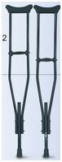 52 58 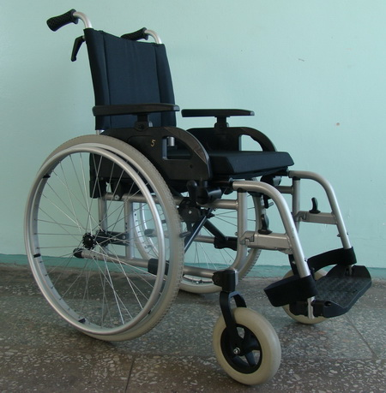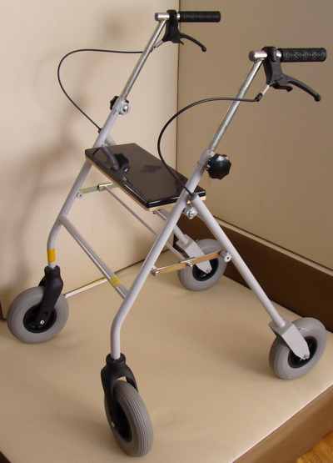 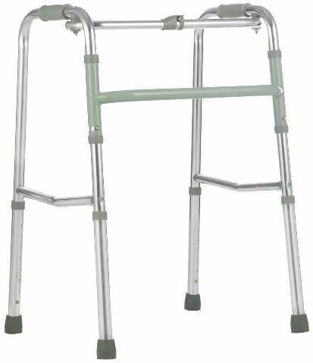

В отделении организована работа 5 клубов по интересам:

«Психологическая гостиная» - для граждан пожилого возраста и инвалидов, получающих услуги Центра в формах полустационарного и стационарного социального обслуживания;

«Наше будущее – в наших руках» - для лиц из числа детей-сирот и детей, оставшихся без попечения родителей, семей, дети которых признаны находящимися в социально опасном положении;

«Шаг навстречу» - для семей, воспитывающих детей-инвалидов;

«Семья» - для многодетных семей;

«Самопознание» - для работников государственного учреждения «Территориальный центр социального обслуживания населения Россонского района».

Для клубной работы используется актовый зал Центра.